**Экскурсия по району Косино-Ухтомский.**

Здравствуйте! Меня зовут Иван, мне 12 лет, я родился и живу в одном из красивейших районов Москвы в Косино-Ухтомском. Для тех, кто хочет увидеть интересные и красивые локации моего района сейчас мы совершим с вами пешую экскурсию протяженностью около 3 км.

**1 локация**

**Станция метро улица Дмитриевского.**

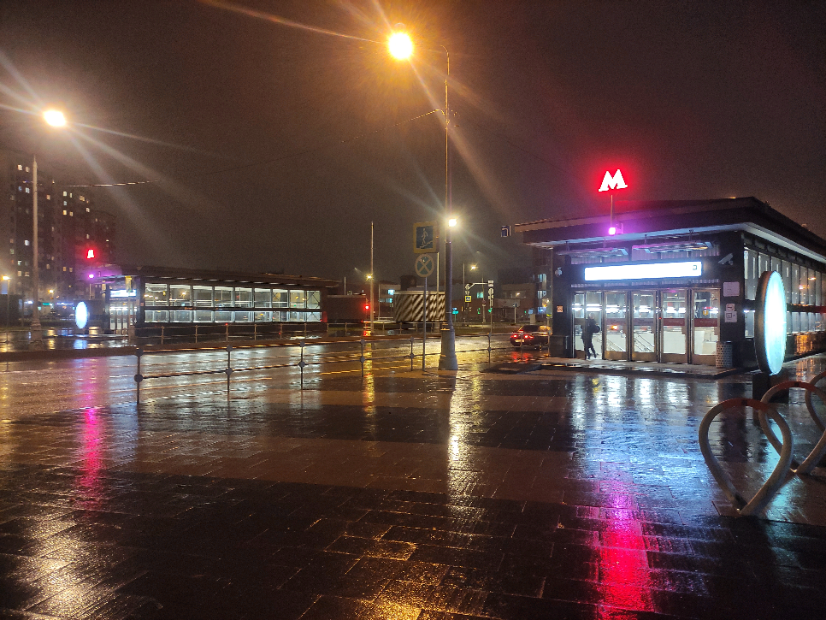

И так, начнем мы нашу экскурсию от вестибюля недавно построенного метро "Улица Дмитриевского». Это Некрасовская линия, которая вышла далеко за МКАД с конечной станцией метро-"Некрасовка".  Еще 15-20 лет назад, москвичам трудно было поверить, что Московское метро так разрастется и придет в такие отдаленные районы города, как наш. Название станции происходит от названия соответствующей улицы, которая проходит прям над самим метро. А сама улица получила свое название от имени советского солдата танкиста Бориса Николаевича Дмитриевского - героя Второй Мировой войны. Возле станции метро находится пункт городского велопраката. Я люблю с мамой теплым летним вечером прийти сюда, взять велосипеды и кататься на них по всему нашему уютному району.

**2 локация**

**Площадка «Московские сезоны».**

(ул.Святоозерская вл.1)

А теперь прошу всех пройти со мной к сказочным теремам, которые находятся в 5 минутах ходьбы от метро, а точнее мы сейчас с вами придем на городскую фестивальную площадку «Московские сезоны». Здесь все оформлено в сказочном русском стиле. Я с мамой и папой иногда заглядываю сюда.

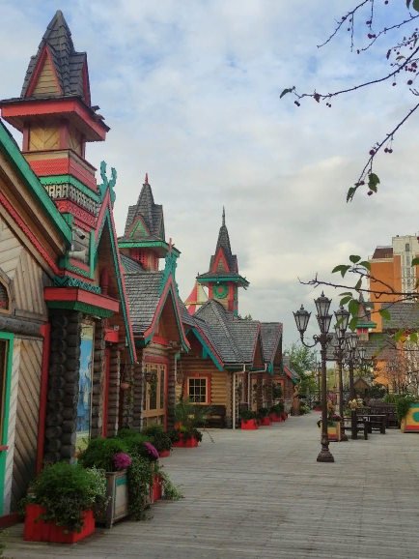

Здесь не только приятно гулять, но и можно провести свободное время с пользой: поучаствовать в различных мастер-классах, которые здесь проходят по праздникам и выходным; сходить на ярмарку, которая находится здесь же и закупиться свежими фермерскими продуктами: овощами и фруктами, соленьями и колбасами, покататься на большой двуярусной карусели, заглянуть в скейтпарк. Скейтпарк можно посетить если у вас есть необходимый спортинвентарь: самокат, велосипед, скейт, ролики и конечно же защита: наколенники и шлем. Вход абсолютно бесплатный. Но если у вас с собой нет нужного снаряжения, можно все взять здесь же напрокат. Зимой в «Московских сезонах» работает бесплатный большой каток. Сейчас я вам даю 10-15 минут, чтобы желающие успели заглянуть на ярмарку, покататься на карусели, и мы с вами пойдем дальше.

Как вам, понравилось в «Московских сезонах»? Да…Мне тоже очень здесь нравится. И так, а мы двигаемся дальше, следующая наша остановка в 5 минутах отсюда, это парк «У Святого озера» который входит в состав природно-исторического парка «Косинский». Мы с вами увидим Святое озеро, узнаем почему оно так называется, полюбуемся Храмом иконы Божией Матери «Живоносный Источник», который стоит на берегу озера, постоим у мемориала - "Защитникам Отечества".

**3 локация**

**Парк «У Святого озера».**

(Москва, озеро Святое)

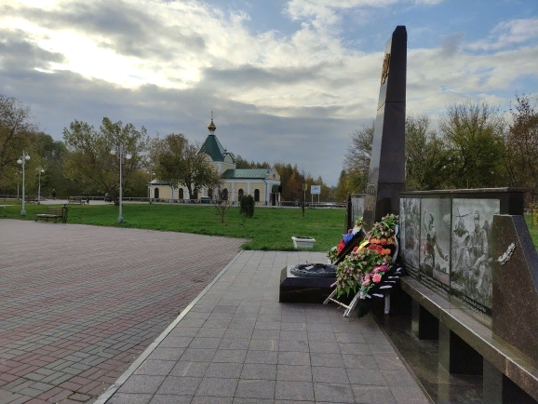

И так мы с вами пришли в парк «У Святого озера», как я уже говорил он входит в состав большого Косинского парка. Сам Косинский парк – в первую очередь природно-исторический комплекс и конечно же главное богатство и украшение нашего района. Парк включает в себя несколько лесных массивов и три уникальных озера: Святое, Белое и Черное — Косинское Трёхозёрье, на его территории можно отыскать как заповедные территории, так и новые благоустроенные зоны отдыха. Подобных естественных водоемов, как в «Косинском» парке, больше нет не только в черте Москвы, но и по всему Подмосковью. В Косино на этих озерах с 1920-х годов и до 1941 года проводились научные исследования в области лимонологии. Нет, это не наука по изучению лимонов, как вам может показаться из этого названия. Лимонология или, по-другому, Озероведение – наука о физических, химических и биологических аспектах озер и других пресных водоемов. Как установили ученые, все три озера Косина имеют ледниковое происхождение и отличаются уникальной экосистемой – природу водоемов изучали даже за границей, а исследования, посвященные им, сохранились в библиотеках Стокгольма, Берлина и Хельсинки.

И так, посмотрите вперед и вот перед вами открывается живописнейший вид Святого озера. Озеро Святое названо так неслучайно: по одному из народных поверий, когда-то здесь стоял храм, который ушел под воду и освятил это место. В результате озеро стало местом паломничества, а его вода до сих пор считается целебной так как в своем составе содержит бром, серебро и йод. Сейчас на берегу водоема расположен Храм иконы Божией Матери «Живоносный Источник», вот он перед вами.

В 2006 году парк получил статус особо охраняемой природной территории регионального значения, а потому многие лесистые места здесь едва тронуты цивилизацией. Тем не менее, здесь в парке «У Святого озера» имеются несколько приятных зон отдыха, благоустроенных для людей. Оглядитесь вокруг, здесь вы увидите и велодорожки, и площадки для занятия спортом, и детскую игровую площадку со множеством горок, также у озера есть тренажеры, множество лавочек и современных фонарей, кстати говоря, оснащены фонари солнечными батареями. Кроме детских площадок и клумб с цветами в парке имеет место быть мемориал - "Защитникам Отечества". Аналогичных памятников много, но этот оригинален тем, что посвящается всем защитникам нашего отечества во все времена, начиная от Куликовской битвы. Обратите внимание, рядом с высокой стелой расположены изображения, отображающие основные исторические сражения и войны: Куликовская битва, Отечественная война 1812 года, Крымская война, Первая мировая война, Великая Отечественная война. Парк «У Святого озера» открыт для посещения в течение всего года, круглосуточно. Вся его территория полностью свободна для посетителей.

А сейчас мы с вами пойдем к следующей достопримечательности района: на берегу Белого озера расположились три обители — Храм Успения Пресвятой Богородицы, храм свт.Тихона, Патриарха Всероссийского и храм свт. Николая. Наш путь пройдет по улицам среди одноэтажных домов с частными участками, гуляя по этим улицам можно легко забыть, что вы в Москве. Гуляя среди старых деревянных домишек и современных коттеджей отдыхаешь от суеты большого города и погружаешься в атмосферу уютного дачного поселка. И так, в путь!

**4 локация**

**Косинский храмовый комплекс.**

(ул.Большая Косинская 29)

На территории природно-исторического парка «Косинский» расположено очень большое количество самых разнообразных достопримечательностей, одно из самых популярных мест, которые посещают гости парка, является уникальный храмовый комплекс, который включает в себя: Успенский, Никольский, Тихоновский храм. Давайте зайдем на территорию.

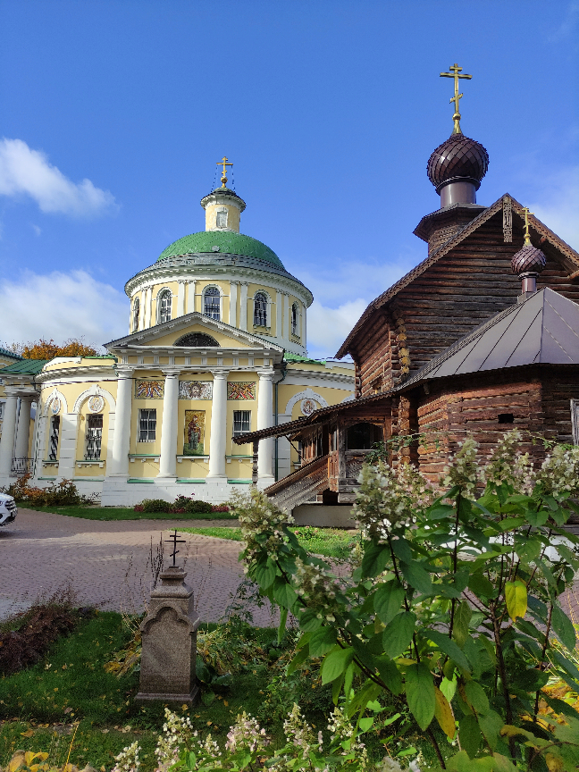

Мы с вами подошли к храмам, справа от вас храм в честь святителя Николая Чудотворца, слева Успенский храм. В этих храмах по воскресеньям я служу в алтаре, я алтарник, помогаю нашим священникам вести службу, служу в алтаре с 9 лет, вот уже 3 года. Я очень люблю наши храмы и сегодня хочу поделиться и рассказать вам историю строительства наших храмов, рассказать о людях, которые сыграли ведущую роль в этом благом деле.

И так, начнем с Никольского храма. Точная дата строения деревянного храма во имя святителя Николая не установлена. Но если обратить внимание на тот факт, что первое упоминание о селе Косино датируется [1410 годом](https://ru.wikipedia.org/wiki/1410_%D0%B3%D0%BE%D0%B4), а если это село, следовательно, храм уже был в нём. Но это только предположение, а вот по документам первое упоминание о Никольском храме мы находим с 1617 года. Изначально храм был деревянный, и в нем хранилась икона Николая Чудотворца, которую крестьяне нашли на водах Святого озера. Все это, к сожалению, в прошлом, поскольку храм (перестроенный в конце 17 в.) после войны с Наполеоном сгорел практически целиком, а икона Николая Чудотворца при закрытии церквей в советское время исчезла. В 1986 г. на фундаменте сгоревшего храма был построен новый деревянный храм, впоследствии освященный во имя святителя Тихона.

Одним из владельцев села Косино был Дмитрий Александрович Лухманов, он купил его в самые, наверное, сложные для села годы – после нашествия Наполеона. Кстати, Лухманов пожертвовал на ополчение огромную по тем временам сумму: 35 000 рублей. Своим крестьянам, разоренным войной, выдал необходимое пособие для устройства жилищ и хозяйства. А в [1818 году](https://ru.wikipedia.org/wiki/1818_%D0%B3%D0%BE%D0%B4) по проекту и на деньги [Дмитрия Лухманова](https://ru.wikipedia.org/wiki/%D0%9B%D1%83%D1%85%D0%BC%D0%B0%D0%BD%D0%BE%D0%B2,_%D0%94%D0%BC%D0%B8%D1%82%D1%80%D0%B8%D0%B9_%D0%90%D0%BB%D0%B5%D0%BA%D1%81%D0%B0%D0%BD%D0%B4%D1%80%D0%BE%D0%B2%D0%B8%D1%87) началось строительство двух каменных храмов: каменная церковь Успения Богородицы – «холодный» храм, а через 5 лет заложили «теплый» Никольский с колокольней. Построили Никольский храм в 1823, а через год для колокольни был отлит колокол массой 120 пудов. К 1839 году весь храмовый комплекс в селе Косино, обнесли оградой с башенками, отчего своим внешним видом он стал напоминать некий монастырь.

Благочестивый Косинский храмостроитель и благоукраситель, купец 1-й гильдии Димитрий Александрович Лухманов, чье имя было занесено на мраморную стену Храма Христа Спасителя как жертвователя на защиту Отечества, отошёл ко Господу в 1841 г. и был похоронен по завещанию и удивительному своему смирению в построенном им Свято-Успенском храме под спудом у западных дверей - «чтобы попирали ногами». Этот человек, так много сделавший для Косино, и про которого, я надеюсь, люди будут знать теперь чуточку больше.

Сложное время началось для храмов во время богоборчества. В конце [1939](https://drevo-info.ru/articles/1056.html) года с куполов церквей были сброшены кресты, а к [1940](https://drevo-info.ru/articles/3116.html) году последовало запрещение богослужений. Храмы были закрыты, церковные ценности конфискованы. В храмах поначалу оставалось немало утвари, но с течением времени она была или разворована, или уничтожена. Иконы срывали со стен и жгли тут же, возле храмов, на берегу Белого озера. С колокольни сбрасывали колокола и разбивали, но два небольших колокола все же сохранились. Во время [Великой Отечественной войны](https://drevo-info.ru/articles/26078.html) Косинские храмы использовались под производственные помещения. В Никольском колоколенном храме закрасили настенные росписи в тёмно-зелёный цвет и разместили мастерскую по изготовлению керосиновых ламп, а в подвале было устроено бомбоубежище. В [1950](https://drevo-info.ru/articles/1743.html) году приходские храмы - каменные Успенский и Никольский - были переданы под краеведческий музей, позже под склад двум московским областным театрам. В течение многих лет в бывших храмах протекали крыши, отчего страдали росписи. В [1974](https://drevo-info.ru/articles/2528.html) году крыши были починены, но к тому времени настенные росписи Никольского храма полностью погибли. В середине 1970-х годов власти приняли решение о реставрации храмового комплекса в Косино. Работы начались в [1977](https://drevo-info.ru/articles/2723.html) году. Основное внимание уделялось ремонту [Успенского храма](https://drevo-info.ru/articles/13675715.html), но Никольский был также несколько поправлен. Храм отремонтировали снаружи, покрасили, восстановили главы с крестами.

В Успенском храме есть своя святыня, это Моденская икона Божьей Матери. Почему икона называется так странно: Косинская – Моденская? Дело в том, что Петр Первый в память о своем пребывании в Косино на Белом озере подарил церкви икону Божией Матери, привезенную графом Борисом Петровичем Шереметьевым из итальянского города Модены. И икона эта потом прославилась многочисленными чудесами. И даже когда в Косино и окрестных деревнях свирепствовала холера, то после приношения иконы в деревни, холера отступала. В 1920 году с иконы сняли серебряную ризу с драгоценными камнями, а в 1940 г. она попала в Музей атеизма в Москве, потом в Питере, а после в Музей древнерусского искусства им. Андрея Рублёва. Там ее чудом узнали, отреставрировали и в 1991 г. вернули в Косино.

Посмотрите, сразу за церковной оградой мы можем видеть Белое озеро. Следующая наша остановка будет в Морском клубе у Белого озера. И так, в путь!

**5 локация**

**Косинский детский морской клуб.**

(ул.Большая Косинская д.45)

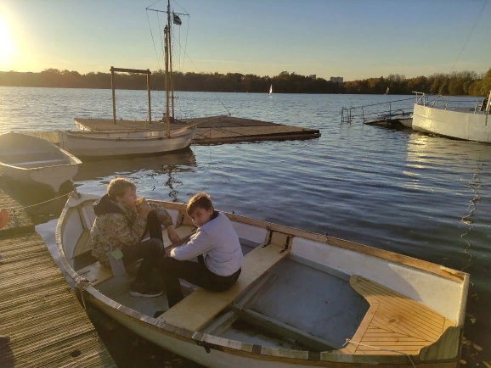

На берегу Белого озера находится Косинский детский морской клуб. Это общественная организация, основана в 1987 году капитаном 1 ранга Шадриным М.Г. Клуб включает в себя единственный в Москве музей ботика Петра I, мемориальный комплекс «Косинский бессмертный батальон», клубную библиотеку с огромной коллекцией специальной морской литературы, а также Андреевский зал с кинотеатром. Вход сюда свободный. Косинский морской клуб более 30 лет занимается развитием парусного спорта на озере Белое, и знакомит взрослых и детей с парусным спортом. В клубе организованы круглогодичные занятия с детьми, подростками и взрослыми по направлениям: гребной и парусный спорт, морское многоборье. Часто здесь проходят импровизированные представления времен Петра I.

Ну а теперь я хочу рассказать вам немного истории. Мой район Косино-Ухтомский уникальный уголок Москвы, который тесно связан с историей зарождения регулярного флота России. Еще в конце 17 века юный Петр, обнаружив в Измайлово старый голландский бот, серьезно заинтересовался морским делом. Водные акватории реки Яузы и Просяного пруда, где сначала проходили первые опыты мореплавания, не устраивали юного царя. По его повелению были организованы поиски «озеры поболее». И этим озером оказалось озеро Белое – единственное естественное озеро в Москве того времени. Немедленно на берегу озера была организована судостроительная верфь, на которой строились небольшие шняки и корбасы. Однако, стремление Петра к настоящему морскому простору, через какое-то время побудили его продолжить поиски более крупного водоема. Этим водоемом стало озеро Плещеево в Переславле-Залесском.

Косинский детский морской клуб, занимается воспитанием детей и подростков на традициях истории Российского Флота и Отечества. Организаторы клуба стараются сделать так, чтобы воды озера Белое были привлекательны не только для отдыха и купания, но и несли бы память о великих делах наших предков.

Летом здесь организуют лагерь для детей. Я ходил лет в 9 в лагерь при Морском клубе. Нас, мальчишек учили разбирать и собирать автоматы, плавать, ходить на лодке, завязывать морские узлы. Когда приезжаешь сюда то чувство такое, будто уехал из Москвы далеко, далеко...на регату, яхтинг…на отдых. В теплые, летние вечера сюда приходят много людей, приходят семьями, чтобы взять на прокат яхту, каноэ, лодку, или семейный катамаран и на закате покататься по водной глади озера, что ещё нужно для счастья?

На этом замечательном месте, на берегу красивого Белого озера, я хочу закончить нашу экскурсию по моему любимому району Косино-Ухтомский. Хочу вас поблагодарить за ваше внимание, за ваши вопросы и проявленный интерес к экскурсии. Надеюсь вам сегодня понравилось, и вы еще не раз вернетесь сюда, чтобы отдохнуть и прогуляться по тем местам, по которым мы сегодня с вами прошли.

До свидания!